Отчёт о работе
Работу выполнил:
фамилия
имя
отчество
группа
Краткое теоретическое содержание работы
Естественным светом называется ...
свет в котором колебания различных направлений быстро и беспорядочно сменяют друг друга
Поляризованным светом называется ...
свет в котором направления колебаний светового вектора упорядочены каким либо образом
Плоскостью поляризатора называется ...
параллельная плоскость полностью пропускают колебания вектора
На рис. 1 представлена векторная диаграмма, поясняющая прохождение света через поляризатор П к анализатору А.
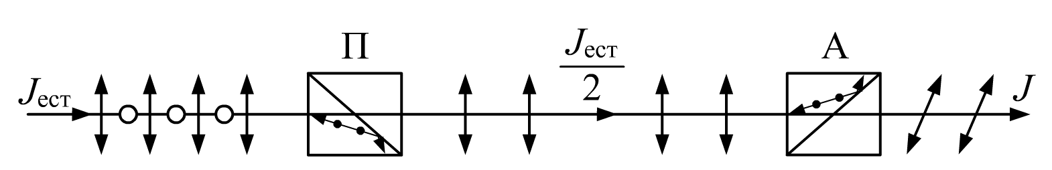
Рис. 1

Расчетные формулы
1. Закон Малюса имеет вид:
J = J₀ cos² φ,
где
φ — | угол между плоскостью колебаний падающего света и плоскостью поляризатора
J — | интенсивность прошедшего света
J₀ — | интенсивность падающего света
2. Вещества, называемые оптически активными, обладают свойством ...
поворачивать плоскость поляризации проходящего через них плоско-поляризованного света
3.
φ = α l C,
где
φ — | угол поворота плоскости поляризации
C — | концентрация активного вещества раствора
l — | толщина проходимого светом слоя оптически активного вещества

Краткое описание методики измерения
Здесь было исследовано то, что после помещения некоторого оптически активного вещества в створке между двумя поляризаторами поле зрения окуляра при этом станет светлым. Что касаемо обратного действия (эффетка): для того чтобы получить темноту нам необходимо повернуть один из поляризаторов на некоторый угол. Далее определим удельное вращение нашего в-ва и толщину слоя и тем самым мы измерим угол φ и в дальнейшем найдем искомую концентрацию (неизвестную).

Оптическая схема сахариметра
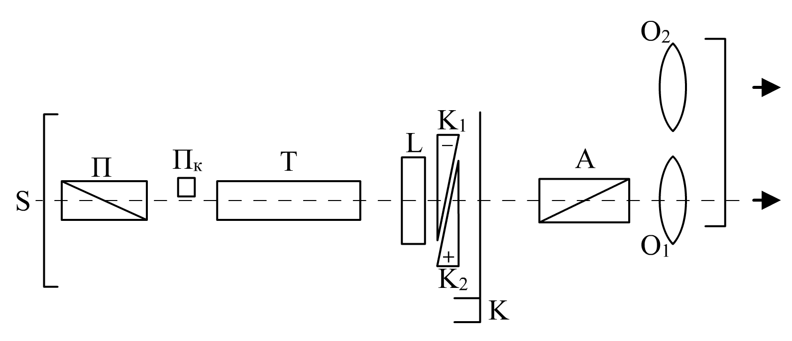
Обозначения:
S — | Источник света
П — | Поляризатор
А — | Анализатор
Т — | Камера
П_{к} — | Кварцевая пластинка
L — | Плоскопараллельная пластинка левовращающегося кварца
К₁ и К₂ — | Два клина
О₁ и О₂ — | О₁ – окуляр, через который наблюдают за интенсивностью вышедшего из анализатора света, О₂ – окуляр , при помощи которого берутся отсчеты по шкале

Результаты измерений
Длина кюветной трубки l = | 2 дм = 0,2 м
Удельное вращение сахара α = | 0,71 град / % дм

Концентрация C | Номер  измерения | Отсчеты по шкале с нониусом (деления) | Среднее значение  отсчета N | Угол поворота плоскости поляризации (градусы)
C₁ = 4% | 1 | 14,1
 | 2 | 14,2
 | 3 | 14,2 | 14,2 | 5,66
 | 4 | 14,2
 | 5 | 14,1
C₂ = 8% | 1 | 21,3
 | 2 | 21,3
 | 3 | 21,4 | 21,4 | 11,35
 | 4 | 21,4
 | 5 | 21,4
C₃ = 12% | 1 | 47,4
 | 2 | 47,4
 | 3 | 47,3 | 47,4 | 17,03
 | 4 | 47,4
 | 5 | 47,3
C₄ = x% | 1 | 37,8
 | 2 | 37,8
 | 3 | 37,7 | 37,8 | 15,02
 | 4 | 38,8
 | 5 | 37,7

Обработка результатов измерений
Градуировочный график N = f(C)
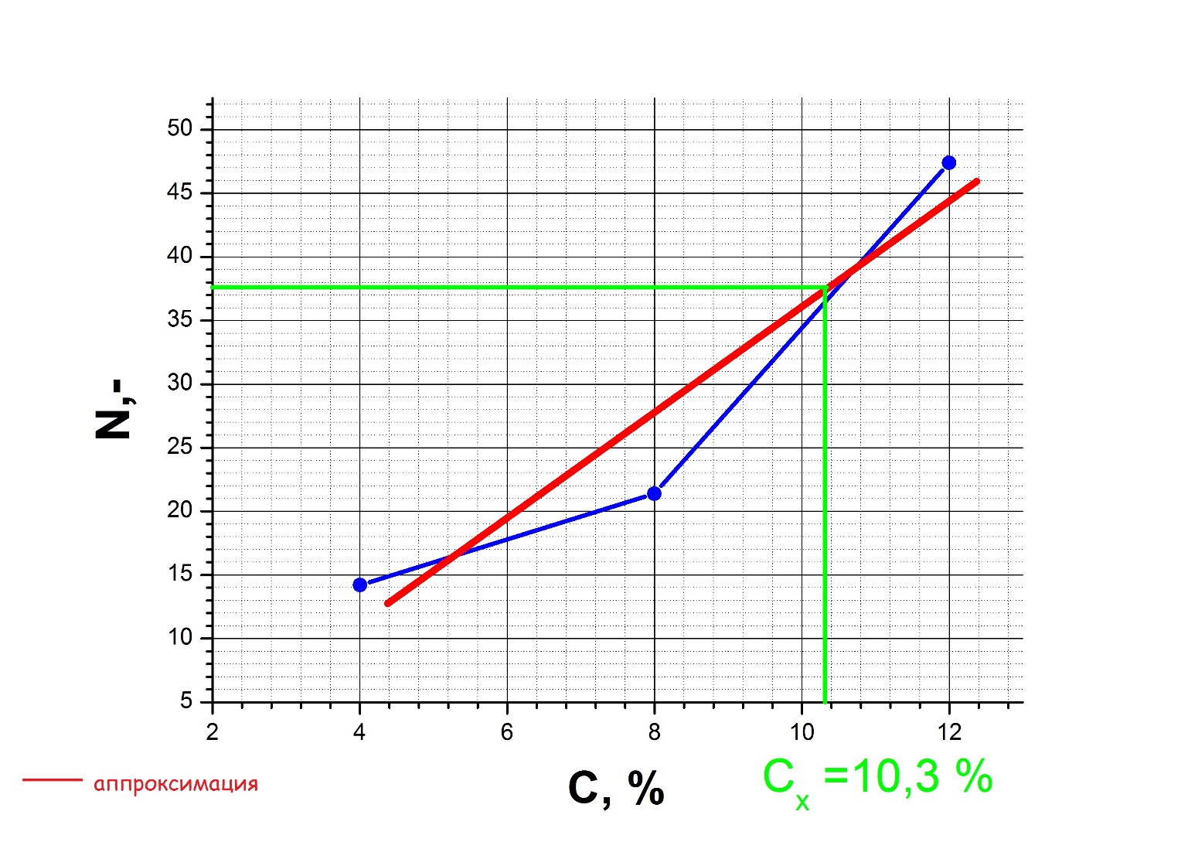

Неизвестная концентрация C_{x} =
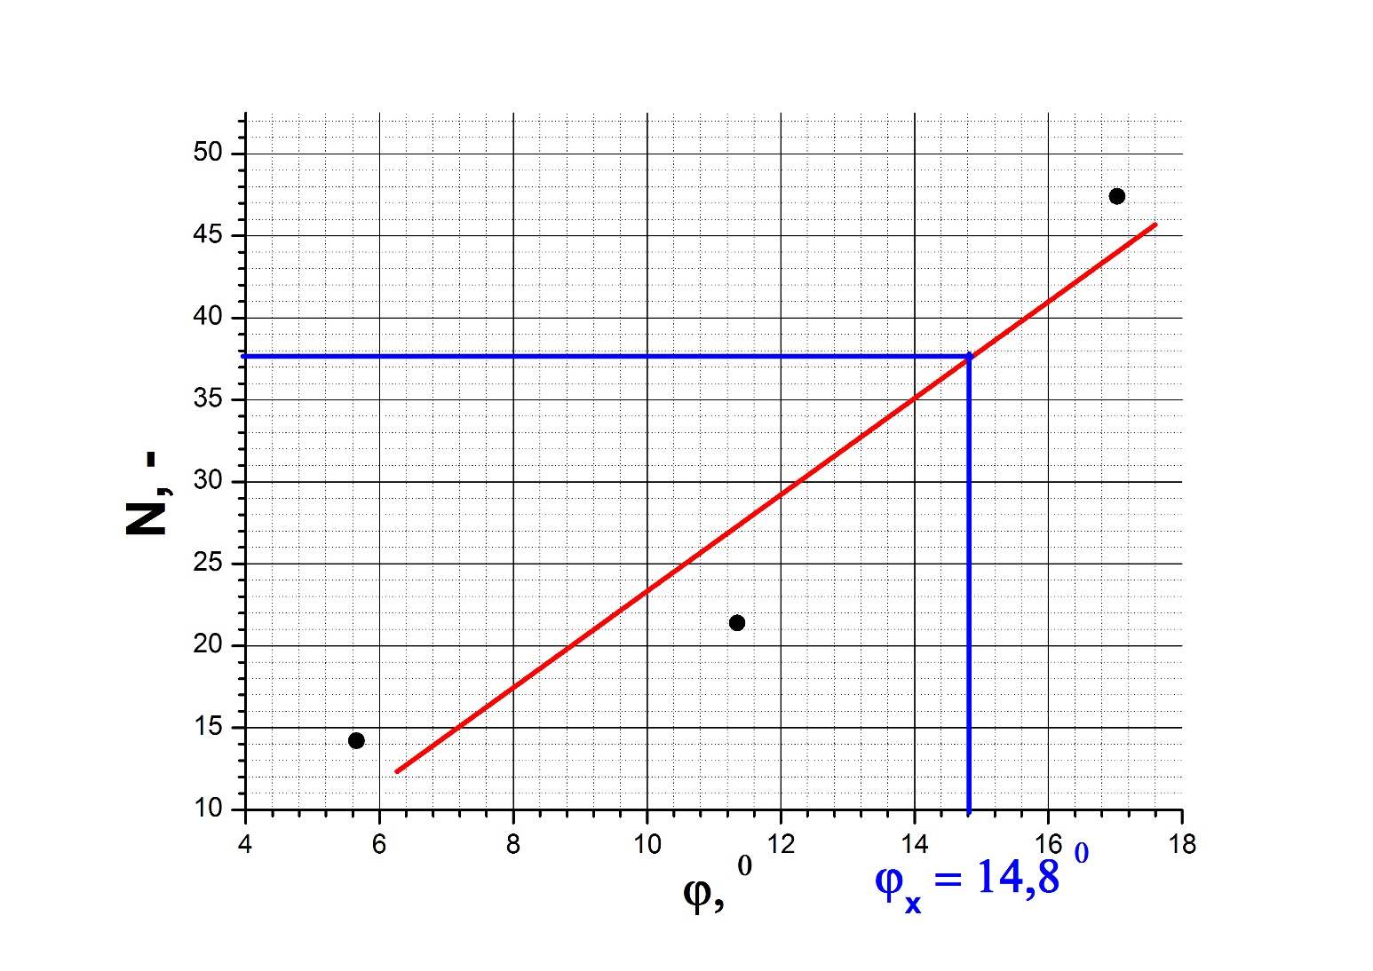

По графику находим угол поворота плоскости поляризации раствором с искомой концентрацией
φ_{x} = | 14,8
Сравним его с углом φ_{x}, занесённым в таблицу:
Угол из таблицы 15,02 ⁰ – как мы видим, разница не значительно, поэтому можно говорить, что эксперимент удался.
Вывод
В данной лабораторной мы ознакомились с неизвестным для нас сахариметром, проградуировав прибор нашли зависимость деления шкалы и поворота плоскости поляризации и впоследствии построили так же зависимость шкалы прибора и концентрации растворва и определили неизвестную нами концентрацию раствора.

